Sandsynlighedsregning
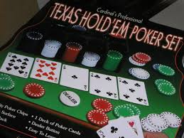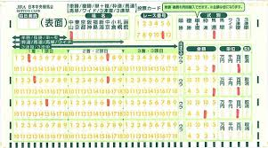
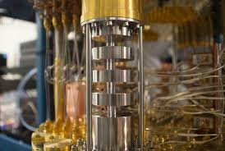

Introduktion
Sandsynlighedsregning bruges til at regne på alt der er usikkert: spil, børskurser, forsikringsselskaber, kvantemekanik. Men det kan også bruges når man skal regne på hvor mange mennesker man møder på en dag. Man kan regne på, hvor sandsynligt det er en sygdom overføres ved et møde mellem to mennesker. Dermed kan man også bruge sandsynlighedsregning til at regne på, hvordan en epidemi breder sig i en befolkning.
Sandsynlighedsregning er knyttet sammen med statistik. Når vi ikke kender sandsynlighederne, vil vi måske lave nogle forsøg eller stikprøver. Så kan vi tælle op, hvor mange forsøg, der giver det ene eller andet resultat. Dvs. vi kan bruge den deskriptive statistik til at regne sandsynligheder ud.

Grundbegreber

Eksperimenter og udfald
Et eksperiment er, i sandsynlighedsregning, et eller andet forsøg, som vi ikke kan forudsige resultatet af. Det kan for eksempel være at kaste med en terning, slå plat eller krone, lade to fodboldhold spille en kamp eller spørge en tilfældig person, hvilket parti de ville stemme på hvis der var valg i dag.
Resultatet af et eksperiment kalder vi et udfald. Hvis vi tænker på det som en variabel skriver vi ofte $u$. For de eksperimenter vi skal se på i matematik C er der altid kun et begrænset antal mulige udfald.
Samlingen af alle mulige udfald for et eksperiment kalder vi eksperimentets udfaldsrum. Vi vil nogle gange skrive $U$ for udfaldsrummet. Antallet af udfald i et udfaldsrum, dvs antallet af mulige udfald kan vi skrive som $n(U$) eller bare $m$ (for mulige).
Nogle gange vil vi gerne skrive alle de mulige udfald op. Det kan vi gøre på en liste.

Eksempler:
- Hvis eksperimentet er at kaste med en terning, så er vi typisk interesseret i, hvor mange øjne der er på den øverste side, når vi har kastet. Det kan vi skrive op på listen $U=\left\{1, 2, 3, 4, 5, 6\right\}$
- Hvis eksperimentet er at kaste med en mønt kalder vi de to mulige resultater for plat og krone. Det vil vi ofte skrive som $U=\{p, k\}$.
- Hvis vi ser på fodboldkampen, så kan man jo forestille sig at det vi bare er interesseret i om det er hjemmeholdet, udeholdet eller uafgjort (lige). Så er udfaldsrummet $U=\{h, u, l\}$.
- Hvis udfaldet er scoren i fodboldkampen, så bliver det sværere at skrive op:
$$U=\{\left(0,0\right), \left(1,0\right),\left(0,1\right),\left(1,1\right),\left(2,0\right),\left(0,2\right), \left(2,1\right),\left(1,2\right),\left(3,0\right),\left(0,3\right),…\}$$
Her skal de 3 prikker til sidst vise, at der egentlig er uendeligt mange muligheder.
Når der er to ting vi skal holde øje med i et eksperiment, så kan vi bruge en tabel til at holde styr på de mulige udfald.

Eksempler:
- Ved 2 kast med en mønt er der jo 2 muligheder i kast 1 og 2 muligheder i kast 2. Det giver $2·2$ muligheder ved multiplikationsprincippet. Vi kan stille de mulige udfald op i en tabel sådan her:
 |  | Kast 2
 |  | p | k
Kast 1 | P | Pp | Pk
Kast 1 | K | Kp | Kk
Antal mulige i dette tilfælde er altså $n\left(U\right)=m=4$.

- Ved kast med 2 terninger er der $6·6=36$ muligheder i udfaldsrummet. Dem kan vi opstille sådan her:
 |  | Terning 2
 |  | 1 | 2 | 3 | 4 | 5 | 6
Terning 1 | 1 | (1,1) | (1,2) | (1,3) | (1,4) | (1,5) | (1,6)
Terning 1 | 2 | (2,1) | (2,2) | Osv. | …
Terning 1 | 3 | Osv. | Osv.
Terning 1 | 4
Terning 1 | 5
Terning 1 | 6
Antal mulige i dette tilfælde er altså $n\left(U\right)=m=36$.

Hændelse og komplementær hændelse.
En hændelse $H$ er en del af et udfaldsrum $U$. Vi bruger store bogstaver til at symbolisere hændelser, fx $A, B, H$. Den komplementære hændelse er den modsatte del af udfaldsrummet, altså alle de udfald der ikke er i $H$. Der er desværre en del forskellige måder at skrive den komplementære hændelse på, fx
$$U∖H=U-H=H^{c}=\overline{H}=∁H$$
Udfaldene, som er en del af hændelsen, vil vi kalde de gunstige udfald. Antallet af gunstige udfald skrives som
$$n\left(H\right)=g$$
Der gælder altid
$$n\left(H\right)+n\left(U∖H\right)=n(U)$$

Eksempler
- Ved to kast med en mønt kan en hændelse $H$ være at få mindst en plat. Så er $H=\{Pp,Pk, Kp\}$. Den komplementære hændelse er $U∖H=\{Kk\}$.
- Ved kast med to terninger vil vi se på hændelsen: $A=$Summen af øjnene er højst 6. Vi bruger tabellen ovenfor til at vise dette. I stedet for det oprindelige udfald er summen af øjnene vist.
 |  | Terning 2
 |  | 1 | 2 | 3 | 4 | 5 | 6
Terning 1 | 1 | 2 | 3 | 4 | 5 | 6 | 7
Terning 1 | 2 | 3 | 4 | 5 | 6 | 7 | 8
Terning 1 | 3 | 4 | 5 | 6 | 7 | 8 | 9
Terning 1 | 4 | 5 | 6 | 7 | 8 | 9 | 10
Terning 1 | 5 | 6 | 7 | 8 | 9 | 10 | 11
Terning 1 | 6 | 7 | 8 | 9 | 10 | 11 | 12
I tabellen er de felter der svarer til gunstige udfald markeret med gult. Antallet af gunstige udfald er i dette tilfælde
$$g=5+4+3+2+1=15$$
Den komplementære hændelse til $A$
$$U∖A =\text{summen af øjnene er 7 eller mere}$$
Felterne der svarer til den komplementære hændelse er farvet grøn.
$$n\left(U∖A\right)=6+5+4+3+2+1=21$$
Måske har du lagt mærke til at en nemmere måde at regne det ud på er
$$n\left(U∖A\right)=n\left(U\right)-n\left(A\right)=36-15=21$$
- For en fodboldkamp er en hændelse, det antallet i mål i kampen ikke bliver mere end 5. Denne hændelse består af følgende udfald:
$$H=\left\{\left(0,0\right),\left(0,1\right),\left(1,0\right),\left(2,0\right),\left(1,1\right),\left(0,2\right), \left(3,0\right),…..\left(5,0\right),\left(4,1\right),\left(3,2\right),\left(1,4\right),\left(2,3\right),\left(0,5\right)\right\}$$
Den komplementære hændelse
$$U\backslash H=\left\{\left(6,0\right),\left(5,1\right),…,\left(10,10\right),…\right\}$$
- Vi spørger en tilfældig ansøger på gymnasiet hvilken uddannelse ansøgeren er søgt ind på så er udfaldsrummet:
$$U=\left\{stx, hf, hhx, eux,htx,eud\right\}$$
$$H=ansøgeren har søgt en erhvervsuddannelse=\left\{eud,hhx,eud\right\}$$
$$U\backslash H=ikke en erhvervsuddannelse= \{stx, hf, htx\}$$

Sandsynlighed, sandsynlighedsfelt og sandsynlighedstabel
Til hvert udfald $u$ for et eksperiment giver vi en sandsynlighed $p=P(u)$. Det er det tal, som angiver den andel af eksperimenter, som giver det konkrete udfald, når eksperimentet gentages mange gange. Derfor er en sandsynlighed altid et tal mellem 0 og 1
$$0≤P\left(u\right)≤1$$
Hvis udfaldsrummet består af de $n$ udfald $U=\{u_{1},u_{2}, u_{3}, …, u_{n}\}$så kalder vi mængden af udfald med deres sandsynlighed for et sandsynlighedsfelt. Vi kan tænke på et sandsynlighedsfelt som en funktion, som til ethvert tænkeligt udfald giver sandsynligheden for at udfaldet sker. Vi skriver det symbolsk, som
$$p_{1}=P\left(u_{1}\right),p_{2}=P\left(u_{2}\right), …,p_{n}=P\left(u_{n}\right)$$
Når vi stiller sandsynlighedsfeltet op i et sildeben, så får vi sandsynlighedstabellen for eksperimentet:
$$u$$ | $$u_{1}$$ | $$u_{2}$$ | $$u_{3}$$ | $$…$$ | $$u_{n}$$
$$P(u)$$ | $$p_{1}$$ | $$p_{2}$$ | $$p_{3}$$ | $$…$$ | $$p_{n}$$

Sandsynligheden for en hændelse
Sandsynligheden for en hændelse $H$ er summen sandsynlighederne for de udfald som de gunstige for hændelsen
$$P\left(H\right)=\text{sum af} P\left(u\right) \text{hvor }u \text{er de gunstige udfald}$$
Summen af alle sandsynlighederne i sandsynlighedstabellen udtømmer alle mulige udfald. Derfor gælder der, at
$$P\left(U\right)=p_{1}+p_{2}+p_{3}+…+p_{n}=1$$
Da en hændelse $H$, sammen med den komplementære hændelse $U∖ H$ også udtømmer hele udfaldsrummet gælder der
$$P\left(H\right)+P\left(U∖H \right)=1.$$
Derfor gælder også
$$P\left(U∖H \right)=1-P\left(H\right).$$

- Plat og krone for en ærlig mønt har sandsynlighedstabellen:
$$u$$ | $$p$$ | $$k$$
$$P(u)$$ | $$0,5$$ | $$0,5$$

- For kast med en ærlig terning er sandsynlighedstabellen
$$u$$ | $$1$$ | $$2$$ | $$3$$ | $$4$$ | $$5$$ | $$6$$
$$P(u)$$ | $$\frac{1}{6}$$ | $$\frac{1}{6}$$ | $$\frac{1}{6}$$ | $$\frac{1}{6}$$ | $$\frac{1}{6}$$ | $$\frac{1}{6}$$
For hændelsen: $H=\text{antallet af øjne er mindre end 3}=\{1,2\}$ er sandsynligheden
$$P\left(H\right)=p_{1}+p_{2}=\frac{1}{6}+\frac{1}{6}=\frac{2}{6}=\frac{1}{3}$$
Vi lægger nemlig sandsynlighederne sammen for de to gunstige udfald i hændelsen, altså udfaldene 1 og 2.

Den komplementære hændelse til $H$:
$$U\backslash H=\text{antal øjne 3 eller mere}=\left\{3,4,5,6\right\}$$
$$P\left(U\backslash H\right)=p_{3}+p_{4}+p_{5}+p_{6}=\frac{4}{6}=\frac{2}{3}$$
Det kan også regnes ud sådan her:
$$P\left(U∖H \right)=1-P\left(H\right)=1-\frac{1}{3}=\frac{2}{3}$$

Symmetrisk sandsynlighedsfelt.
Et symmetrisk sandsynlighedsfelt er kendetegnet ved at alle udfald har den samme sandsynlighed. Hvis der er $m$ mulige udfald, så gælder der altså, for alle udfald $u$, at
$$P\left(u\right)=\frac{1}{m}$$

Eksempler:
- Kast med en ærlig eller symmetrisk mønt:
Ved kast med en mønt er der to mulige udfald. Hvis mønten er ærlig, er sandsynlighedsfeltet:
$$u$$ | $$P$$ | $$K$$
$$P\left(u\right)$$ | $$1/2$$ | $$1/2$$

- Terning (se ovenfor)
- Kortspil. Når man trækker et tilfældigt kort ud af 52 i et normalt kortspil så har hver muligt udfald sandsynligheden:
$$P\left(u\right)=\frac{1}{52}≈0,019230769$$

- Eksempel på noget som ikke er symmetrisk.
Kaste gris.
- Ikke symmetrisk: Terningkast hvor man bare tæller 6’er eller ikke 6’er. Sandsynlighederne her er 1/6 og 5/6.
For en hændelse i et symmetrisk sandsynlighedsfelt kan sandsynligheder udregnes ved at tælle:
$$P\left(A\right)=\frac{\text{antal gunstige udfald}}{\text{antal mulige udfald}}=\frac{n\left(A\right)}{n\left(U\right)}=\frac{g}{m}$$

Middelværdi for ’gevinster’ og andre tal-udfald
Hvis udfaldene i et eksperiment er et tal (antal øjne, antal mål, gevinst, pris,…), så kan middelværdien for udfaldet udregnes med formlen
$$\text{Middelværdi}=u_{1}·P\left(u_{1}\right)+u_{2}·P\left(u_{2}\right)+u_{3}·P\left(u_{3}\right)+…+u_{m}·P\left(u_{m}\right)$$

Se øvelse 7.1.7
Ikke færdig

Øvelser (facit til øvelser på s.5)

Sandsynlighedsregning

iStockphoto.com/dianazh
I en slikskål ligger 17 vingummier, 9 stykker lakrids og 24 stykker chokolade. Nu vælges helt tilfældigt et stykke slik fra skålen.
- Hvad er de mulige udfald (udfaldsrummet) for eksperimentet.
- Hvad er sandsynligheden for hvert af udfaldene.
- Opstil en sandsynlighedstabel for eksperimentet med de mulige udfald og de tilhørende sandsynligheder.
- Hvad er den komplementære hændelse til at få en chokolade og hvad er sandsynligheden den?

Sandsynlighedsregning
For en uærlig terning med seks sider gælder, at P(3) = P(4) = 0,1 og sandsynlighederne for de 4 øvrige udfald er lige store.
- Opstil en sandsynlighedstabel for et kast med denne terning.

Sandsynlighedsregning
En sandsynlighedstabel for et eksperiment ses herunder:
Udfald | Rød | Blå | Grøn | Gul
Sandsynlighed | 0,21 | 0,14 | 0,42 | ?

- Bestem den manglende sandsynlighed P(Gul).

Sandsynlighedsregning
Afgør hvilke af følgende tabeller, der kan være en sandsynlighedstabel for et sandsynlighedsfelt.
Husk at begrunde dit svar.

Udfald | XS | S | M | L | XL
Sandsynlighed | 40% | 12% | 10% | 5% | 33%

Udfald | −1 | −2 | 7 | 100 | 120
Sandsynlighed | 0,1 | 0,2 | 0,1 | 0,4 | 0,3

Udfald | 02 | 4 | 7 | 10 | 12
Sandsynlighed | 0,2 | 0,15 | 0,25 | −0,1 | 0,5

Sandsynlighedsregning
Fra et almindeligt spil kort med 52 kort trækkes 1 kort.
Bestem sandsynligheden for følgende hændelser:
A: Kortet er en hjerter.
B: Kortet er ikke et billedkort.
C: Kortet er en 9'er eller en 10'er.
D: Kortet er hverken en rød dame eller en sort knægt.

Sandsynlighedsregning
En ærlig seks-sidet terning kastes.
Bestem sandsynligheden for følgende hændelser:
A: Man får højst 2 øjne.
B: Man får mindst 3 øjne.
C: Man får ikke en 6'er.
D: Man får højst 5 øjne.
E: Man får et ulige antal øjne under 5.

Sandsynlighedsregning
I et spil kan man vinde 0 kr., 25 kr., 50 kr., 100 kr. og 1000 kr.
Sandsynlighederne for at vinde et af disse beløb er givet ved sandsynlighedstabellen herunder:
Udfald (gevinst i kr.) | 0 | 25 | 50 | 100 | 1000
Sandsynlighed | 0,8 | 0,1 | 0,05 | 0,03 | 0,02
Bestem sandsynligheden for følgende hændelser:
A: Man vinder 25 kr. eller mere.
B: Man vinder mindst 100 kr.
C: Man vinder højst 25 kr.
D: Man vinder ikke 100 kr.
E: Man vinder mindst 50 kr.

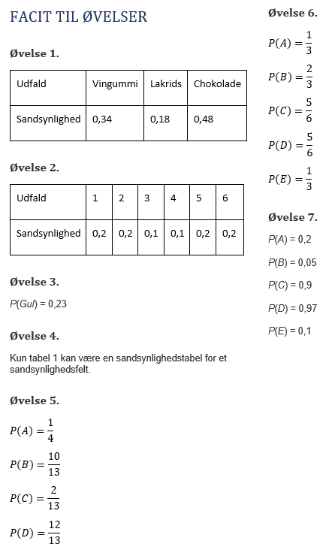

Multiplikationsprincippet og additionsprincippet for sandsynlighedsregning

Additionsprincippet (enten-eller reglen)
Hvis to hændelser ikke kan ske samtidigt, så er sandsynligheden $P\left(A eller B\right)$ for at hændelsen $A$ indtræffer eller hændelsen $B$ indtræffer:
$$P\left(A eller B\right)=P\left(A\right)+P(B)$$
Eksempel: For en seks-sidet terning kan man ikke få en 2’er og en 3’er samtidigt. Derfor er
$$P\left(2 eller 3\right)=P\left(2\right)+P\left(3\right)=\frac{1}{6}+\frac{1}{6}=\frac{2}{6}=\frac{1}{3}$$

Multiplikationsprincippet (både og reglen)
Når to hændelser A og B er uafhængige (dvs den ene hændelse ikke giver viden om den anden eller omvendt) og begge hændelser indtræffer (samtidigt eller efter hinanden), så gælder multiplikationsprincippet: Sandsynligheden for at både hændelse $A$ og hændelse $B$ indtræffer er
$$P\left(A og B\right)=P\left(A\right)·P(B)$$
Eksempel: Hvis man kaster to gange med en terning så er resultatet af ene kast uafhængigt af det andet. Derfor er sandsynligheden for først at få A=en sekser og derefter B= ikke at få en sekser:
$$P\left(A og B\right)=P\left(A\right)·P\left(B\right)=\frac{1}{6}·\frac{5}{6}=\frac{1·5}{6·6}=\frac{5}{36}≈0,139$$

Nogle eksamenslignende opgaver
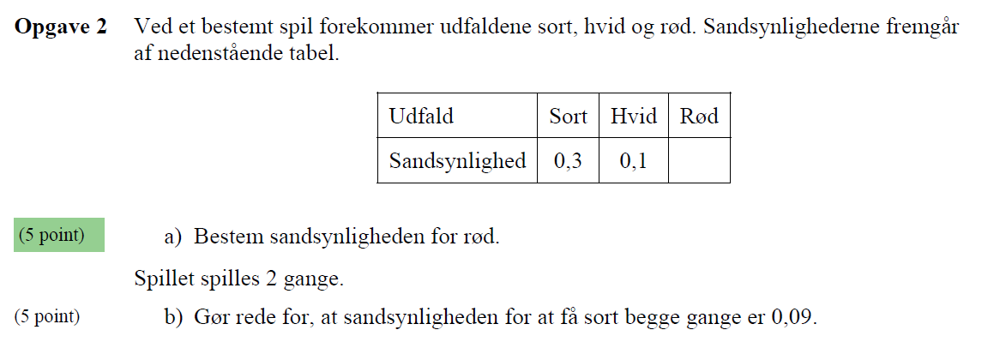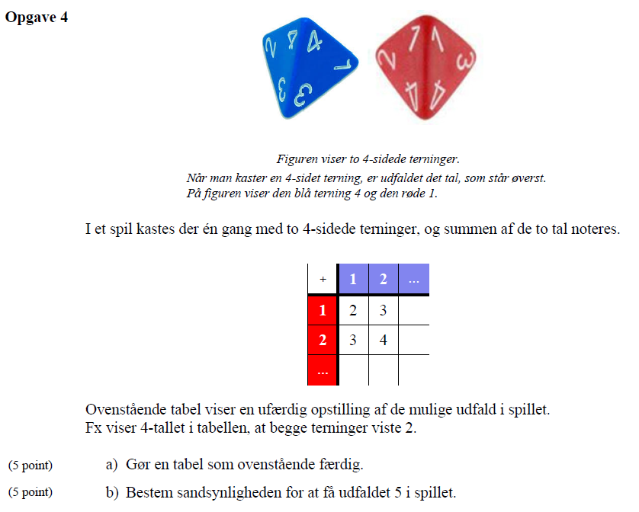

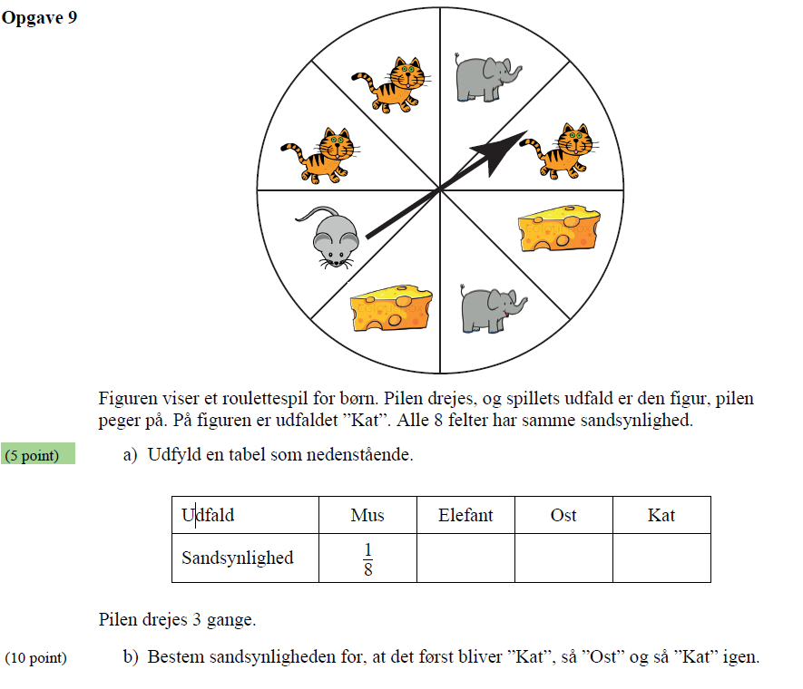

Blandede opgaver: Sandsynlighedsregning og kombinatorik

SANDSYNLIGHEDSREGNING OG KOMBINATORIK
For en uærlig terning gælder, at:
$$P\left(6\right)=0,4, P\left(2\right)=2·P\left(1\right), P\left(1\right)=P\left(3\right)=P\left(4\right)=P(5)$$
- Opstil en sandsynlighedstabel for denne terning.
U | 1 | 2 | 3 | 4 | 5 | 6
p | 0,1 | 0,2 | 0,1 | 0,1 | 0,1 | 0,4

- Bestem sandsynligheden for følgende hændelser:
A: Man får 3 eller 4. P(3 eller 4)=0,1+0,1=0,2
B: Man får mindst 5. P(5 eller 6)=0,5
C: Man får ikke under 2.

SANDSYNLIGHEDSREGNING OG KOMBINATORIK
En ærlig (symmetrisk) mønt kastes 3 gange, og for hvert kast aflæses, om det bliver plat eller krone.
Et af de mulige udfald er PPK svarende til, at mønten viser henholdsvis plat, plat og krone i de 3 kast.
- Opstil alle de mulige udfald for eksperimentet.
- Bestem sandsynligheden for følgende hændelser:
A: Man får ingen plat.
B: Man får mindst én plat.
C: Man får mindst to plat.
D: Man får flere krone end plat.
E: Man får skiftevis plat og krone.

SANDSYNLIGHEDSREGNING OG KOMBINATORIK
- Hvor mange femcifrede tal kan man danne med cifrene 1, 2, 3, 4, 5?
(Tallene 22353 og 14352 er eksempler på sådanne tal)
- Hvor mange femcifrede tal kan man danne med cifrene 1, 2, 3, 4, 5, hvis hvert ciffer skal bruges netop én gang?
(Tallene 53142 og 12345 er eksempler på sådanne tal)
- Hvor mange tal kan man i alt danne med cifrene 1, 2, 3, 4, 5, hvis der maksimalt må være fem cifre i tallet?
(Tallene 2341 og 141 er eksempler på sådanne tal)

SANDSYNLIGHEDSREGNING OG KOMBINATORIK ID
I en flervalgsprøve er der 10 spørgsmål, og for hvert spørgsmål skal man afkrydse den svarmulighed af 5 mulige, som man mener er den rigtige.
- Hvor mange forskellige måder kan de 10 krydser sættes på?
- Hvor mange forskellige måder kan de 10 krydser sættes på, hvis ingen af svarene bliver rigtige?
- Hvad er sandsynligheden for at få nul rigtige, hvis de 10 krydser sættes helt tilfældigt?

SANDSYNLIGHEDSREGNING OG KOMBINATORIK ID
I en pose er der 20 nummererede hvide kugler og 10 nummererede røde kugler. Der trækkes tilfældigt 4 kugler fra posen.
- Hvor mange måder kan det gøres på?
- Hvad er sandsynligheden for, at alle kuglerne er hvide?
- Hvad er sandsynligheden for, at alle kuglerne er røde?

SANDSYNLIGHEDSREGNING OG KOMBINATORIK ID
Fra et almindeligt spil kort med 52 kort trækkes tilfældigt 3 kort.
- Bestem sandsynligheden for hændelsen A: Alle 3 kort er spar.
- Bestem sandsynligheden for hændelsen B: Ingen af de 3 kort er billedkort (knægt, dame eller konge).
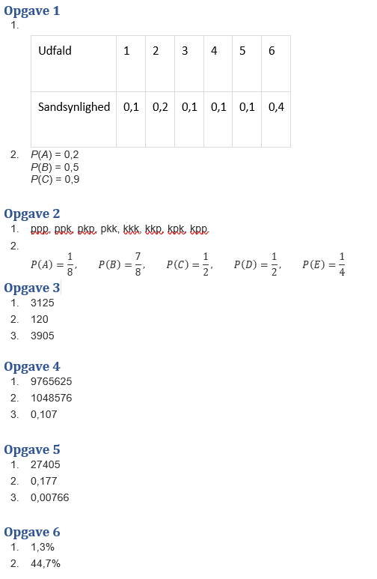

Opsamling af Sandsynlighed
